Resolución del Pleno del Instituto de Transparencia, Acceso a la Información Pública y Protección de Datos Personales del Estado de México y Municipios, con domicilio en Metepec, Estado de México, a veintiocho de septiembre de dos mil veintidós.

VISTO el expediente electrónico formado con motivo del recurso de revisión número 09835/INFOEM/IP/RR/2022, interpuesto por XXXXXXXXXXXXXXXXXXXXXX, en lo sucesivo el Recurrente, en contra de la respuesta del Ayuntamiento de Rayón, en lo subsecuente el Sujeto Obligado, se procede a dictar la presente resolución.

A N T E C E D E N T E S

PRIMERO. De la Solicitud de Información.
Con fecha cuatro de mayo de dos mil veintidós, el Recurrente presentó mediante el Sistema de Acceso a la Información Mexiquense (SAIMEX), solicitud de información registrada con el número de expediente 00039/RAYON/IP/2022, mediante la cual solicitó información en el tenor siguiente:

“Documento en el que se informen los gastos generados en la visita a Barcelona, España, en el evento denominado Primer Tianguis Internacional de Pueblos Mágicos, en Barcelona, por parte del Ayuntamiento de Rayón. Nombres de las personas asistentes por parte del municipio de Rayón. Días de estancia Costo del viaje redondo Gastos generados por concepto de la estancia, viáticos, alimentos u otros. Nombre del hotel de la estancia Nombre y monto de la partida presupuestal autorizada para los gastos generados por todo el viaje a Barcelona, España. Copia simple del acta de Cabildo en la que se otorgó el permiso al alcalde Erick Cedillo. Invitación o Documento que justifique la necesidad de acudir al evento ya citado. Documento en el que se informen los resultados obtenidos en el evento ya citado” (Sic)

Modalidad de entrega: A través del SAIMEX.

SEGUNDO. De la respuesta del Sujeto Obligado.
De las constancias que obran en el expediente electrónico, se observa que el día veintiséis de mayo de dos mil veintidós, el Sujeto Obligado dio respuesta a la solicitud de información manifestando lo siguiente:

“En respuesta a la solicitud recibida, nos permitimos hacer de su conocimiento que con fundamento en el artículo 53, Fracciones: II, V y VI de la Ley de Transparencia y Acceso a la Información Pública del Estado de México y Municipios, le contestamos que: Se envía respuesta en archivo adjunto. Lo anterior en cumplimiento a lo establecido en los artículos 1, 2, 3, fracción XLIV, 4, 12, 16, 23, fracción IV, 24, fracción XI y último párrafo, 50, 51, 52, 53, fracciones II, IV, V y VI de la Ley de Transparencia y Acceso a la Información Pública del Estado de México y Municipios. Se hace de su conocimiento el derecho que tiene a interponer recurso de revisión en términos de lo establecido en los artículos 176, 177 y 178 de la Ley invocada.”

ATENTAMENTE
C. Edgar Roberto Dávila Jiménez” (Sic)

El Sujeto Obligado anexó a su respuesta los documentos denominados “nombre de los servidores públicos asistentes .pdf”, “REPORTE solicitud 39.pdf” e “Invitación solicitud 39.pdf”, cuyo contenido se analizará en el estudio correspondiente.

TERCERO. Del recurso de revisión.
Inconforme con la respuesta emitida por el Sujeto Obligado, la Recurrente interpuso el presente recurso de revisión el día veintisiete de mayo de dos mil veintidós, el cual se registró con el expediente 09835/INFOEM/IP/RR/2022, en el cual manifestó lo siguiente:

Acto Impugnado:
“La solicitud de información: 00039/RAYON/IP/2022 "Documento en el que se informen los gastos generados en la visita a Barcelona, España, en el evento denominado Primer Tianguis Internacional de Pueblos Mágicos, en Barcelona, por parte del Ayuntamiento de Rayón. Nombres de las personas asistentes por parte del municipio de Rayón. Días de estancia Costo del viaje redondo Gastos generados por concepto de la estancia, viáticos, alimentos u otros. Nombre del hotel de la estancia Nombre y monto de la partida presupuestal autorizada para los gastos generados por todo el viaje a Barcelona, España. Copia simple del acta de Cabildo en la que se otorgó el permiso al alcalde Erick Cedillo. Invitación o Documento que justifique la necesidad de acudir al evento ya citado. Documento en el que se informen los resultados obtenidos en el evento ya citado""(Sic)

Razones o Motivos de Inconformidad:
“Se incumplió al entregar la siguiente información: Documento en el que se informen los gastos generados en la visita a Barcelona, España, en el evento denominado Primer Tianguis Internacional de Pueblos Mágicos, en Barcelona, por parte del Ayuntamiento de Rayón. Costo del viaje redondo Gastos generados por concepto de la estancia, viáticos, alimentos u otros. Nombre del hotel de la estancia Nombre y monto de la partida presupuestal autorizada para los gastos generados por todo el viaje a Barcelona, España. Copia simple del acta de Cabildo en la que se otorgó el permiso al alcalde Erick Cedillo.” (Sic)

CUARTO. Del turno y admisión del recurso de revisión.
Medio de impugnación que le fue turnado al Comisionado Presidente José Martínez Vilchis, por medio del sistema electrónico en términos del numeral 185 fracción I de la Ley de Transparencia y Acceso a la información Pública del Estado de México y Municipios, al cual recayó acuerdo de admisión de fecha diecinueve de mayo de dos mil veintidós, otorgándose en él un plazo de siete días para que las partes manifestaran lo que a su derecho corresponda en términos del numeral ya citado.

QUINTO. De la etapa de instrucción.
Una vez abierta la etapa de instrucción, se observa que el Sujeto Obligado omitió rendir su Informe Justificado. Asimismo, el Recurrente no presentó manifestaciones, rindió alegatos ni presentó pruebas que a su derecho convinieran.

SEXTO. Del cierre de instrucción.
Así, una vez transcurrido el término legal, se decretó el cierre de instrucción en fecha quince de junio de dos mil veintidós, en términos del artículo 185 fracción VI de la Ley de Transparencia y Acceso a la Información Pública del Estado de México y Municipios, iniciando el término legal para dictar resolución definitiva del asunto.

SÉPTIMO. De la ampliación del término para resolver.
En fecha trece de julio de dos mil veintidós, se amplió el término para resolver el recurso de revisión en términos del artículo 181 párrafo tercero de la Ley de Transparencia y Acceso a la Información Pública del Estado de México y Municipios por un plazo de quince días hábiles.

Este organismo garante no pasa por alto justificar, que el plazo para emitir resolución en el presente asunto encuentra justificación en el alto número de recursos de revisión recibidos dentro del primer semestre del año dos mil veintidós, que, en comparación con los recibidos el año pasado dentro del mismo periodo, se ha incrementado aproximadamente un 400%, circunstancia atípica que ha rebasado las capacidades técnicas y humanas del personal encargado de la proyección de las resoluciones a dichos medios de impugnación.

Por ello, es menester precisar que, si bien se ha excedido el plazo para resolver el presente medio de impugnación, de conformidad con la ley de la materia, el plazo para emitir resolución se encuentra justificado en los elementos para medir su razonabilidad de asuntos conforme a los parámetros establecidos por diversos órganos jurisdiccionales federales, aplicables también en procedimientos análogos, como el que nos ocupa.

Así, en términos de lo que establecen los artículos 8.1 y 25 de la Convención Americana sobre Derechos Humanos, los recursos deben ser sencillos y resolverse en el menor tiempo posible, tomando en consideración la dilación total del procedimiento; esto es, en un plazo razonable.

En ese sentido, el legislador fijó los términos procesales en las leyes, de manera general, sin que pudiera prever la variada gama de casos que son resueltos por los órganos jurisdiccionales o cuasi jurisdiccionales, tanto por la complejidad de los hechos, como por el número de casos que conocen.

Por ello, excepcionalmente, si un asunto es resuelto con posterioridad a los plazos señalados por la norma debe analizarse la razonabilidad del tiempo necesario para su resolución, atentos a los siguientes criterios:

- Complejidad del asunto: La complejidad de la prueba, la pluralidad de sujetos procesales, el tiempo transcurrido, las características y contexto del recurso.
- Actividad Procesal del interesado: Acciones u omisiones del interesado.
- Conducta de la Autoridad: Las Acciones u omisiones realizadas en el procedimiento. Así como si la autoridad actuó con la debida diligencia.
- La afectación generada en la situación jurídica de la persona involucrada en el proceso: Violación a sus derechos humanos.

De modo que, cuando se trate de un asunto excepcional, por alguna o todas las características mencionadas o bien, cuando el ingreso de asuntos al órgano jurisdiccional o cuasi jurisdiccional respectivo supere notoriamente al que podría considerarse normal, debe concluirse que es una excluyente de responsabilidad en relación con la actuación del funcionario, como ha acontecido en el caso que nos ocupa.

Argumento que encuentra sustento en la jurisprudencia P./J. 32/92 emitida por el Pleno de la Suprema Corte de Justicia de la Nación de rubro “TÉRMINOS PROCESALES. PARA DETERMINAR SI UN FUNCIONARIO JUDICIAL ACTUÓ INDEBIDAMENTE POR NO RESPETARLOS SE DEBE ATENDER AL PRESUPUESTO QUE CONSIDERÓ EL LEGISLADOR AL FIJARLOS Y LAS CARACTERÍSTICAS DEL CASO.”, visible en la Gaceta del Seminario Judicial de la Federación con el registro digital 205635.

Razones por las cuales cabe concluir que, la resolución al recurso de revisión se solventa hasta esta fecha, debido a que existe una excesiva carga de trabajo en desproporción a la capacidad de los recursos materiales y humanos con que cuenta este Instituto para atender la enorme demanda de usuarios que acuden para que se les garantice su Derecho de acceso a la información Pública y Protección de Datos Personales, aunado a la complejidad de los hechos a los que se refieren, así como al volumen del expediente, la extensión de los escritos y pruebas aportadas y desahogadas por las partes; lo que impide la tramitación de los recursos dentro de los términos legales previamente establecidos por la Ley, por tratarse de causas de fuerza mayor. Al respecto, también son de considerar los criterios sostenidos por el Cuarto Tribunal Colegiado en Materia Administrativa del Primer Circuito, cuyos rubros y datos de identificación son los siguientes:

“PLAZO RAZONABLE PARA RESOLVER. DIMENSIÓN Y EFECTOS DE ESTE CONCEPTO CUANDO SE ADUCE EXCESIVA CARGA DE TRABAJO.” consultable en el Seminario Judicial de la Federación y su gaceta, con el registro digital 2002351.

“PLAZO RAZONABLE PARA RESOLVER. CONCEPTO Y ELEMENTOS QUE LO INTEGRAN A LA LUZ DEL DERECHO INTERNACIONAL DE LOS DERECHOS HUMANOS.”, visible en el Seminario Judicial de la Federación y su gaceta, con el registro digital 2002350.

Por ello, este organismo garante comprometido con la tutela de los derechos humanos confiados señala que este exceso del plazo legal para resolver el presente asunto resulta de carácter excepcional.

C O N S I D E R A N D O

PRIMERO. De la competencia.
Este Instituto de Transparencia, Acceso a la Información Pública y Protección de Datos Personales del Estado de México, es competente para conocer y resolver el presente recurso de revisión interpuesto por el Recurrente conforme a lo dispuesto en los artículos 6, apartado A, fracción IV de la Constitución Política de los Estados Unidos Mexicanos; 5, párrafos trigésimo, trigésimo primero y trigésimo segundo, fracciones IV y V, de la Constitución Política del Estado Libre y Soberano de México; artículos 1, 2 fracción II, 13, 29, 36 fracciones I y II, 176, 178, 179, 181 párrafo tercero y 185 de la Ley de Transparencia y Acceso a la Información Pública del Estado de México y Municipios; y 10, 7, 9 fracciones I y XXIV, y 11 del Reglamento Interior del Instituto de Transparencia, Acceso a la Información Pública y Protección de Datos Personales del Estado de México y Municipios.

SEGUNDO. Sobre los alcances del recurso de revisión.
Derivado de la impugnación realizada, es menester señalar que el recurso de revisión inmerso en la Ley de Transparencia vigente en la entidad, tiene el fin y alcance que señalan los numerales 176, 179, 181 párrafo cuarto, 194 y 195 y demás aplicables de la Ley de Transparencia y Acceso a la Información Pública del Estado de México y Municipios vigente, el cual será analizado conforme a las actuaciones que obren en el expediente electrónico, con la finalidad de reparar cualquier posible afectación al derecho de acceso a la información pública y garantizando el principio rector de máxima publicidad.

TERCERO. De las causas de improcedencia.
En el procedimiento de acceso a la información y de los medios de impugnación de la materia, se advierten diversos supuestos de procedibilidad que deben estudiarse con la finalidad de dar cumplimiento a los principios de legalidad y objetividad inmersos en el artículo 9 de Ley de Transparencia y Acceso a la Información Pública del Estado de México y Municipios, en correlación con la seguridad jurídica que debe generar lo actuado ante este Organismo garante.

Por lo anterior, es una facultad legal entrar al estudio de las causas de improcedencia que hagan valer las partes o que se adviertan de oficio por este Resolutor y por ende objeto de análisis previo al estudio de fondo del asunto; presupuestos procesales de inicio o trámite de un proceso que dotan de seguridad jurídica las resoluciones, máxime que es una figura procesal adoptada en la ley de la materia, la cual permite dilucidar alguna causal que impida el estudio y resolución, cuando una vez admitido el recurso de revisión se advierta una causa de improcedencia que permita sobreseerlo, sin estudiar el fondo del asunto.

Así las cosas, en la especie, no se actualiza ninguna causa de improcedencia de las referidas en el artículo 191 de la Ley de Transparencia y Acceso a la Información Pública del Estado de México y Municipios, encontrándose actualizados todos los presupuestos procesales para atender el fondo del asunto, en los términos del considerando posterior.

CUARTO. Estudio y resolución del asunto.
El análisis y resolución del presente recurso, se funda en el contenido íntegro de las actuaciones que obran en el expediente electrónico, para así estar en posibilidad este Órgano Colegiado de dictar el fallo correspondiente conforme a derecho, tomando en consideración los elementos aportados por las partes y respetando en todo momento al principio de máxima publicidad consagrado en nuestra Constitución Federal, Local y demás leyes aplicables en la materia, así como en los tratados internacionales en los que el Estado Mexicano sea parte, en concordancia con el párrafo tercero del artículo 1 de la Constitución Federal y el diverso 8 de la Ley de Transparencia local.

Por tanto, es conveniente recordar que el hoy Recurrente requirió que, respecto del evento denominado Primer Tianguis Internacional de Pueblos Mágicos celebrado en Barcelona, España, se le hiciera entrega de lo siguiente:

- Documento en que se informen los gastos generados.
- Nombres de las personas asistentes por parte del Sujeto Obligado.
- Días de estancia.
- Costo del viaje redondo.
- Gastos generados por concepto de estancia, viáticos, alimentos u otros.
- Nombre del hotel en el que se realizó la estancia.
- Nombre y monto de la partida presupuestal autorizada para los gastos generados durante el viaje.
- Copia del acta de Cabildo en la que se otorgó el permiso al presidente municipal.
- Invitación o documento que justifique el motivo para acudir al evento.
- Documento en que se informen los resultados obtenidos en el evento.

A dicha solicitud, el Sujeto Obligado respondió mediante la presentación de los siguientes documentos:

- Invitación solicitud 39.pdf. Escrito de invitación suscrito por la Dirección General de la empresa Grenell Groupe dirigido a la Alcaldía de Rayón (sic), para que el municipio participe como expositor en el panel de negocios en el Primer Tianguis Internacional de los Pueblos Mágicos con sede en el Centro de Convenciones Internacional de Barcelona, España, a realizarse los días 20, 21, 22, 23 y 24 de abril de dos mil veintidós.
- nombre de los servidores públicos asistentes .pdf. Documento mediante el cual se informó que asistieron tres personas al evento y fueron el Presidente Municipal, la Directora de Economía, Artesanías y Turismo y una artesano asistente.
- REPORTE solicitud 39.pdf. Documento sin datos de identificación en el que se expusieron los objetivos de la gira de trabajo, las actividades realizadas y su conclusión.

Ante la respuesta emitida por el Sujeto Obligado, el Recurrente consideró que su derecho a la información pública había sido conculcado, por lo que interpuso el recurso de revisión al rubro citado, señalando como acto impugnado el texto de la solicitud de información; dando como razones o motivos de inconformidad que se incumplió con la entrega del documento en el que se informen los gastos en la visita a Barcelona, España, en el evento denominado Primer Tianguis Internacional de Pueblos Mágicos, en Barcelona, por parte del Ayuntamiento de Rayón; el costo del viaje redondo, gastos generados por concepto de la estancia, viáticos, alimentos u otros, nombre del hotel de la estancia; nombre y monto de la partida presupuestal autorizada para los gastos generados por todo el viaje a Barcelona, España y la copia simple del acta de Cabildo en la que se otorgó el permiso Presidente Muncipal.

Se debe resaltar que ninguna de las partes realizó manifestaciones durante la etapa de instrucción en el presente procedimiento. En consecuencia, es necesario precisar que, toda vez que el Sujeto Obligado fue omiso de enviar el Informe Justificado ante este Órgano Garante para manifestar lo que a derecho le asistiera y conviniera en el término de los siete días hábiles otorgados, dejó de justificar las razones o motivos que lo llevaron a emitir la respuesta que ahora se impugna; no obstante, la falta de informe justificado no es óbice para que este Órgano Garante conozca y resuelva el recurso de revisión.

Ahora bien, quedando establecido lo anterior, este Órgano Garante considera viable realizar el estudio en aras de establecer si la respuesta del Sujeto Obligado colma la pretensión del Recurrente, así como calificar los motivos de inconformidad del particular.

En este sentido, es pertinente enfatizar lo que, respecto al derecho de acceso a la información pública, refiere el artículo 6° de la Constitución Política de los Estados Unidos Mexicanos, que en su parte conducente señala:

Artículo 6o. La manifestación de las ideas no será objeto de ninguna inquisición judicial o administrativa, sino en el caso de que ataque a la moral, la vida privada o los derechos de terceros, provoque algún delito, o perturbe el orden público; el derecho de réplica será ejercido en los términos dispuestos por la ley. El derecho a la información será garantizado por el Estado.

Toda persona tiene derecho al libre acceso a información plural y oportuna, así como a buscar, recibir y difundir información e ideas de toda índole por cualquier medio de expresión.

Para efectos de lo dispuesto en el presente artículo se observará lo siguiente:

A. Para el ejercicio del derecho de acceso a la información, la Federación, los Estados y el Distrito Federal, en el ámbito de sus respectivas competencias, se regirán por los siguientes principios y bases:

I. Toda la información en posesión de cualquier autoridad, entidad, órgano y organismo de los Poderes Ejecutivo, Legislativo y Judicial, órganos autónomos, partidos políticos, fideicomisos y fondos públicos, así como de cualquier persona física, moral o sindicato que reciba y ejerza recursos públicos o realice actos de autoridad en el ámbito federal, estatal y municipal, es pública y sólo podrá ser reservada temporalmente por razones de interés público y seguridad nacional, en los términos que fijen las leyes. En la interpretación de este derecho deberá prevalecer el principio de máxima publicidad. Los sujetos obligados deberán documentar todo acto que derive del ejercicio de sus facultades, competencias o funciones, la ley determinará los supuestos específicos bajo los cuales procederá la declaración de inexistencia de la información.
II. La información que se refiere a la vida privada y los datos personales será protegida en los términos y con las excepciones que fijen las leyes.
III. Toda persona, sin necesidad de acreditar interés alguno o justificar su utilización, tendrá acceso gratuito a la información pública, a sus datos personales o a la rectificación de éstos.
IV. Se establecerán mecanismos de acceso a la información y procedimientos de revisión expeditos que se sustanciarán ante los organismos autónomos especializados e imparciales que establece esta Constitución.
V. Los sujetos obligados deberán preservar sus documentos en archivos administrativos actualizados y publicarán, a través de los medios electrónicos disponibles, la información completa y actualizada sobre el ejercicio de los recursos públicos y los indicadores que permitan rendir cuenta del cumplimiento de sus objetivos y de los resultados obtenidos.
VI. Las leyes determinarán la manera en que los sujetos obligados deberán hacer pública la información relativa a los recursos públicos que entreguen a personas físicas o morales.
VII. La inobservancia a las disposiciones en materia de acceso a la información pública será sancionada en los términos que dispongan las leyes.
VIII. La Federación contará con un organismo autónomo, especializado, imparcial, colegiado, con personalidad jurídica y patrimonio propio, con plena autonomía técnica, de gestión, capacidad para decidir sobre el ejercicio de su presupuesto y determinar su organización interna, responsable de garantizar el cumplimiento del derecho de acceso a la información pública y a la protección de datos personales en posesión de los sujetos obligados en los términos que establezca la ley.
…
La ley establecerá aquella información que se considere reservada o confidencial.

Por su parte, la Constitución Política del Estado Libre y Soberano de México, en su artículo 5°, dispone en su parte conducente, lo siguiente:

Artículo 5. (…)
El derecho a la información será garantizado por el Estado. La ley establecerá las previsiones que permitan asegurar la protección, el respeto y la difusión de este derecho.

Para garantizar el ejercicio del derecho de transparencia, acceso a la información pública y protección de datos personales, los poderes públicos y los organismos autónomos, transparentarán sus acciones, en términos de las disposiciones aplicables, la información será oportuna, clara, veraz y de fácil acceso.

Este derecho se regirá por los principios y bases siguientes:

I. Toda la información en posesión de cualquier autoridad, entidad, órgano y organismos de los Poderes Ejecutivo, Legislativo y Judicial, órganos autónomos, partidos políticos, fideicomisos y fondos públicos estatales y municipales, así como del gobierno y de la administración pública municipal y sus organismos descentralizados, asimismo de cualquier persona física, jurídica colectiva o sindicato que reciba y ejerza recursos públicos o realice actos de autoridad en el ámbito estatal y municipal, es pública y sólo podrá ser reservada temporalmente por razones previstas en la Constitución Política de los Estados Unidos Mexicanos de interés público y seguridad, en los términos que fijen las leyes. En la interpretación de este derecho deberá prevalecer el principio de máxima publicidad. Los sujetos obligados deberán documentar todo acto que derive del ejercicio de sus facultades, competencias o funciones, la ley determinará los supuestos específicos bajo los cuales procederá la declaración de inexistencia de la información.
II. La información referente a la intimidad de la vida privada y la imagen de las personas será protegida a través de un marco jurídico rígido de tratamiento y manejo de datos personales, con las excepciones que establezca la ley reglamentaria.
III. Toda persona, sin necesidad de acreditar interés alguno o justificar su utilización, tendrá acceso gratuito a la información pública, a sus datos personales o a la rectificación de éstos.
IV. Se establecerán mecanismos de acceso a la información y procedimientos de revisión expeditos que se sustanciarán ante el organismo autónomo especializado e imparcial que establece esta Constitución.
V. Los procedimientos de acceso a la información pública, de acceso, corrección y supresión de datos personales, así como los recursos de revisión derivados de los mismos, podrán tramitarse por medios electrónicos, a través de un sistema automatizado que para tal efecto establezca la ley reglamentaria y el organismo autónomo garante en el ámbito de su competencia. Las resoluciones que correspondan a estos procedimientos se sistematizarán para favorecer su consulta.
VI. Los sujetos obligados deberán preservar sus documentos en archivos administrativos actualizados y publicarán, a través de los medios electrónicos disponibles, la información completa y actualizada sobre el ejercicio de los recursos públicos y los indicadores que permitan rendir cuenta del cumplimiento de sus objetivos y los resultados obtenidos.
VII. La ley reglamentaria, determinará la manera en que los sujetos obligados deberán hacer pública la información relativa a los recursos públicos que entreguen a personas físicas o jurídicas colectivas.

En ese orden de ideas, la Ley de Transparencia y Acceso a la Información Pública del Estado de México y Municipios, prevé en su artículo 23, fracción IV, lo siguiente:

Artículo 23. Son sujetos obligados a transparentar y permitir el acceso a su información y proteger los datos personales que obren en su poder:
(…)
IV. Los ayuntamientos y las dependencias, organismos, órganos y entidades de la administración municipal;
(…)

Es así como, conforme a los preceptos legales citados, se desprende que el derecho de acceso a la información pública es un derecho individual que puede ser ejercido ante cualquier autoridad, entidad, órgano u organismo, tanto federales, como estatales, de la Ciudad de México, o Municipales, incluidos los sindicatos, con el fin de que los particulares conozcan toda aquella información que es considerada como pública.

En segundo término, se observa que el Recurrente identificó claramente los requerimientos de su solicitud de información que no fueron atendidos por el Sujeto Obligado, toda vez que en su recurso de revisión manifestó cuáles elementos faltan de respuesta. Por tanto, se advierte que se da por satisfecho respecto de los siguientes puntos de la solicitud:

2. Nombres de las personas asistentes por parte del Sujeto Obligado.
3. Días de estancia.
9. Invitación o documento que justifique el motivo para acudir al evento.
10. Documento en que se informen los resultados obtenidos en el evento.

En ese sentido, se considera que el Recurrente se encuentra parcialmente conforme con la respuesta otorgada por el Sujeto Obligado. Lo anterior debido a que el particular no expresó inconformidad respecto de las documentos rendidos por el Sujeto Obligado relativos a los puntos 2, 3, 9 y 10 de la solicitud; por lo que se debe entender que el Recurrente consintió parcialmente la respuesta. Lo anterior es así debido a que cuando un solicitante no expresa razón o motivo de inconformidad en contra de todos los rubros de la respuesta que pudieran ser un agravio a su derecho, los mismos deben estimarse atendidos. Sirve de apoyo a lo anterior, por analogía, la Tesis Jurisprudencial Número 3ª./J.7/91, publicada en el Semanario Judicial de la Federación y su Gaceta bajo el número de registro 174177, que establece lo siguiente:

REVISIÓN EN AMPARO. LOS RESOLUTIVOS NO COMBATIDOS DEBEN DECLARARSE FIRMES.
Cuando algún resolutivo de la sentencia impugnada afecta a la recurrente, y ésta no expresa agravio en contra de las consideraciones que le sirven de base, dicho resolutivo debe declararse firme. Esto es, en el caso referido, no obstante que la materia de la revisión comprende a todos los resolutivos que afectan a la recurrente, deben declararse firmes aquéllos en contra de los cuales no se formuló agravio y dicha declaración de firmeza debe reflejarse en la parte considerativa y en los resolutivos debe confirmarse la sentencia recurrida en la parte correspondiente.

Así, la parte de la solicitud sobre la que no se expresó inconformidad, debe declararse consentida por el hoy Recurrente, ya que no pueden producirse efectos jurídicos tendentes a revocar, confirmar o modificar la parte de la respuesta con relación a la parte de la solicitud que no fue motivo de disenso, ya que se infiere un consentimiento del Recurrente ante la falta de impugnación eficaz. Sirve de sustento a lo anterior, por analogía, la tesis jurisprudencial número VI.3o.C. J/60, publicada en el Semanario Judicial de la Federación y su Gaceta bajo el número de registro 176,608 que a la letra establece lo siguiente:

ACTOS CONSENTIDOS. SON LOS QUE NO SE IMPUGNAN MEDIANTE EL RECURSO IDÓNEO.
Debe reputarse como consentido el acto que no se impugnó por el medio establecido por la ley, ya que si se hizo uso de otro no previsto por ella o si se hace una simple manifestación de inconformidad, tales actuaciones no producen efectos jurídicos tendientes a revocar, confirmar o modificar el acto reclamado en amparo, lo que significa consentimiento del mismo por falta de impugnación eficaz.

Para mayor abundamiento, también resulta aplicable el criterio 01/20 emitido por el Instituto Nacional de Transparencia, Acceso a la Información Pública y Protección de Datos Personales, que a la letra estipula lo siguiente:

Actos consentidos tácitamente. Improcedencia de su análisis. Si en su recurso de revisión, la persona recurrente no expresó inconformidad alguna con ciertas partes de la respuesta otorgada, se entienden tácitamente consentidas, por ende, no deben formar parte del estudio de fondo de la resolución que emite el Instituto.

Por lo señalado anteriormente, se tiene por consentida la respuesta por lo que respecta a los puntos referidos; consecuencia, el estudio deberá centrarse respecto de la parte de la respuesta que no fue consentida.

En ese sentido, se debe señalar que la información solicitada por el Recurrente es relativa a los egresos derivados de la visita de dos servidores públicos y un maestro artesano invitado, al Primer Tianguis Internacional de Pueblos Mágicos celebrado en Barcelona, España; por lo que es preciso señalar que de la respuesta otorgada por el Sujeto Obligado se infiere que dicha visita sí fue realizada por las personas referidas.

Por lo anterior, es evidente que los gastos que se generaron y que fueron cubiertos con recursos públicos son información de interés público debido a que su publicidad abona a la transparencia y a la correcta rendición de cuentas de los sujetos obligados.

Ahora bien, es pertinente verificar si existe alguna fuente obligacional que constriña al Sujeto Obligado a generar el documento idóneo en donde conste la información solicitada; en esa tesitura, se tiene que las entidades fiscalizables están obligadas a rendir un informe trimestral al Órgano Superior de Fiscalización del Estado de México (OSFEM)el cual está integrado por cuatro módulos, correspondiendo el Módulo 2 a la información presupuestaria, como se observa a continuación:

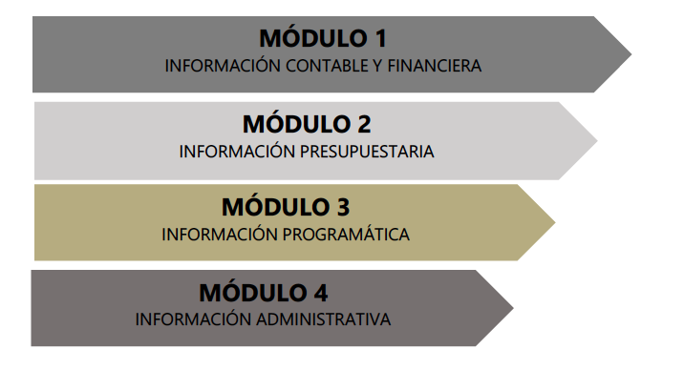

En dicho Módulo 2 está contemplado que se haga entrega del formato denominado Estado Analítico del Ejercicio del Presupuesto de Egresos Clasificación por Objeto del Gasto (Capítulo y Concepto), como se advierte a continuación:

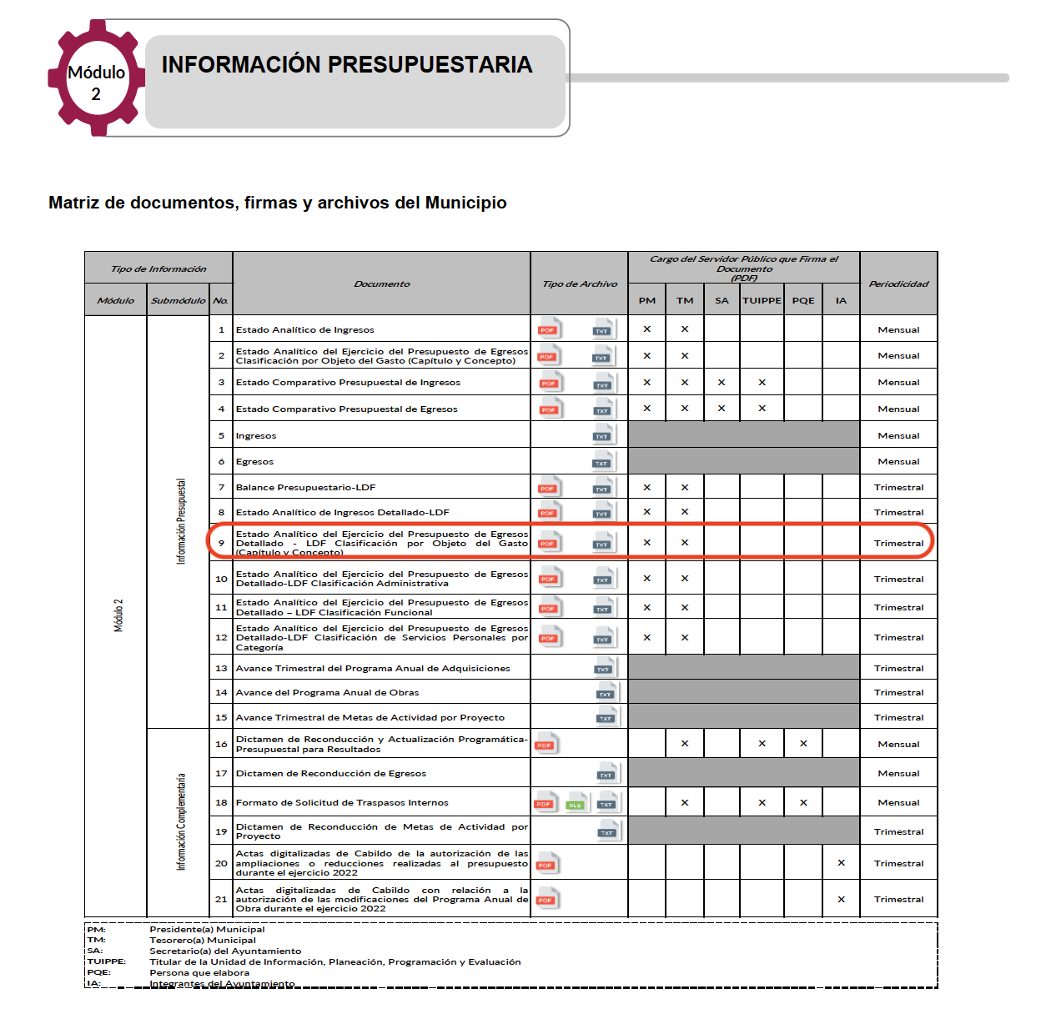

Así, el Instructivo de llenado del Módulo 2 emitido por el OSFEM establece que dicho formato tiene la finalidad de realizar periódicamente el seguimiento del ejercicio de los egresos presupuestarios. Dichos Estado deben mostrar, a una fecha determinada del ejercicio del Presupuesto de Egresos, los movimientos y la situación de cada cuenta de las distintas clasificaciones, de acuerdo con los diferentes grados de desagregación de las mismas que se requiera. En dicho formato se observa que está previsto lo relativo a los servicios de traslado y viáticos, como se observa en la siguiente imagen:

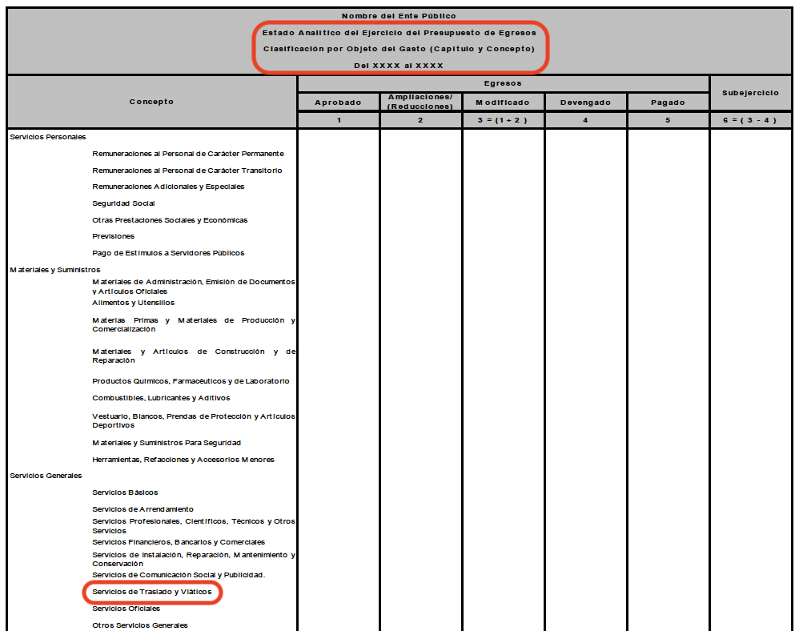

Lo anterior implica que el Sujeto Obligado está constreñido a documentar los egresos generados por el concepto de servicios de traslado y viáticos, lo que se encuentra relacionado con la información solicitada por el hoy Recurrente, dado que se solicitó el documento en donde consten los gastos derivados de la asistencia al evento referidos, costo del viaje, gastos generados por la hospedaje, viáticos y alimentos.

Aunado a lo anterior, no se omite hacer referencia a lo establecido en el artículo 18 con relación al artículo 3 fracción XI de la Ley de Transparencia estatal, en los que se estipula lo siguiente:

Artículo 18. Los sujetos obligados deberán documentar todo acto que derive del ejercicio de sus facultades, competencias o funciones, considerando desde su origen la eventual publicidad y reutilización de la información que generen.

Artículo 3. Para los efectos de la presente Ley se entenderá por:
(…)
XI. Documento: Los expedientes, reportes, estudios, actas, resoluciones, oficios, correspondencia, acuerdos, directivas, directrices, circulares, contratos, convenios, instructivos, notas, memorandos, estadísticas o bien, cualquier otro registro que documente el ejercicio de las facultades, funciones y competencias de los sujetos obligados, sus servidores públicos e integrantes, sin importar su fuente o fecha de elaboración. Los documentos podrán estar en cualquier medio, sea escrito, impreso, sonoro, visual, electrónico, informático u holográfico;
(…)

Así, los preceptos citados constriñen a los sujetos obligados a documentar todos los actos derivados del ejercicio de sus facultades, competencias o funciones, entendiendo por documento cualquier registro en el que conste dicho ejercicio.

Del mismo modo, no debe pasar desapercibido que la información relativa a los viáticos y gastos de representación es considerada como una obligación de transparencia común a todos los sujetos obligados, como está dispuesto en el artículo 92 fracción IX de la Ley de la materia, que a la letra dicta lo siguiente:

Artículo 92. Los sujetos obligados deberán poner a disposición del público de manera permanente y actualizada de forma sencilla, precisa y entendible, en los respectivos medios electrónicos, de acuerdo con sus facultades, atribuciones, funciones u objeto social, según corresponda, la información, por lo menos, de los temas, documentos y políticas que a continuación se señalan:
(…)
IX. Los gastos de representación y viáticos, así como el objeto e informe de comisión correspondiente;
(…)

En ese tenor, es procedente ordenar al Sujeto Obligado a que haga entrega de los documentos en donde consten los gastos generados por la asistencia de las personas referidas en respuesta al Primer Tianguis Internacional de Pueblos Mágicos en Barcelona, España; el costo del viaje, hospedaje, viáticos y alimentos, y el lugar en el que se hospedaron.

Respecto del punto de la solicitud relativo a la copia del acta de cabildo en la que se otorgó el permiso al Presidente Municipal para asistir al evento referido, se tiene que la Ley Orgánica Municipal del Estado de México establece en sus artículos 15, 16, 27 y 31 fracción XLIII lo siguiente:

Artículo 15.- Cada municipio será gobernado por un ayuntamiento de elección popular directa y no habrá ninguna autoridad intermedia entre éste y el Gobierno del Estado.

Los integrantes de los ayuntamientos de elección popular deberán cumplir con los requisitos previstos por la ley, y no estar impedidos para el desempeño de sus cargos, de acuerdo con los artículos 119 y 120 de la Constitución Política del Estado Libre y Soberano de México y se elegirán conforme a los principios de mayoría relativa y de representación proporcional, con dominante mayoritario.

Artículo 16.- Los Ayuntamientos se renovarán cada tres años, iniciarán su periodo el 1 de enero del año inmediato siguiente al de las elecciones municipales ordinarias y concluirán el 31 de diciembre del año de las elecciones para su renovación; y se integrarán por:

I. Un presidente, un síndico y cuatro regidores, electos por planilla según el principio de mayoría relativa, y tres regidores designados según el principio de representación proporcional, cuando se trate de municipios que tengan una población de menos 150 mil habitantes.
II. Un presidente, un síndico y cinco regidores, electos por planilla según el principio de mayoría relativa, y cuatro regidores designados según el principio de representación proporcional, cuando se trate de municipios que tengan una población de más de 150 mil habitantes y menos de 500 mil habitantes.
III. Un presidente, un síndico y siete regidores, electos por planilla según el principio de mayoría relativa; un síndico y cinco regidores designados según el principio de representación proporcional, cuando se trate de municipios que tengan una población de más de 500 mil habitantes.
IV. Derogada.

Artículo 27.- Los ayuntamientos como órganos deliberantes, deberán resolver colegiadamente los asuntos de su competencia.

Para lo cual los Ayuntamientos deberán expedir o reformar, en su caso, en la tercera sesión que celebren, el Reglamento de Cabildo, debiendo publicarse en la Gaceta Municipal.

Artículo 31.- Son atribuciones de los ayuntamientos:
(…)
XLIII. Conocer y, en su caso, acordar lo conducente acerca de las licencias temporales o definitivas, así como los permisos para viajar al extranjero en misión oficial, que soliciten sus integrantes;
(…)

De los artículos citados se desprende que los municipios serán gobernados por un ayuntamiento de elección popular que estará integrado por un presidente municipal, síndicos y regidores; que dicho ayuntamiento es un órgano deliberante que deberá resolver colegiadamente los asuntos de su competencia, entre las cuales se encuentra la de acordar respecto de los permisos para viajar al extranjero que soliciten sus integrantes.

De tal forma que existe la fuente obligacional que constriñe al Sujeto Obligado a generar el documento emitido por su Ayuntamiento en el que se concedió permiso al Presidente Municipal para asistir al evento realizado en la ciudad de Barcelona, España; por lo que es procedente ordenar su entrega al hoy Recurrente.

Tocante al punto correspondiente del nombre y monto de la partida presupuestal autorizada para los gastos generados durante el multi referido viaje, se advierte que el Manual para Planeación, Programación y Presupuesto de Egresos Municipal para el Ejercicio Fiscal 2022 publicado en el Periódico Oficial Gaceta del Gobierno el catorce de octubre de dos mil veintiuno es el documento que establece las bases para la elaboración del presupuesto de egresos, estipulando los lineamientos que se deben seguir para su integración.

En dicho Manual están señalada el modelo para la Clasificación por Objeto del Gasto Estatal y Municipal, cuyos objetivos consisten en los siguientes:

- Ofrecer información valiosa de la demanda de bienes y servicios que realiza el Sector Público.
- Permite identificar con claridad y transparencia los bienes y servicios que se adquieren, las transferencias que se
- realizan y las aplicaciones previstas en el presupuesto.
- Facilitar la programación de las adquisiciones de bienes y servicios y otras acciones relacionadas con
- administración de bienes del Estado.
- En el marco del sistema de cuentas gubernamentales, integradas e interrelacionadas, el Clasificador por Objeto del
- Gasto es uno de los principales elementos para obtener clasificaciones agregadas.
- Facilitar el ejercicio del control interno y externo de las transacciones de los entes públicos.
- Promover el desarrollo y aplicación de los sistemas de programación y gestión del gasto público.
- Permitir el análisis de los efectos del gasto público y la proyección del mismo.

Para llevar a cabo lo anterior, se prevé la utilización de una estructura de codificación, la cual permite que sus cuentas faciliten el registro único de todas las transacciones con incidencia económica-financiera, como se observa a continuación:

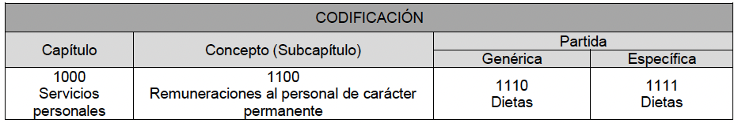

En ese sentido, entre las definiciones de los capítulos se tiene el denominado Capítulo 3000 SERVICIOS GENERALES, que es el correspondiente a las asignaciones destinadas a cubrir el costo de todo tipo de servicios que se contraten con particulares o instituciones del propio sector público; así como los servicios oficiales requeridos para el desempeño de actividades vinculadas con la función pública.

Entre los subcapítulos, partidas genéricas y partidas específicas previstas en dicho Capítulo se encuentra el Subcapítulo 3700 de Servicios de Traslado y Viáticos, en el que se contienen aquellas asignaciones destinadas a cubrir los servicios de traslado, instalación y viáticos del personal, cuando por desempeño de sus labores propias o comisiones de trabajo, requieran trasladarse a lugares distintos al de su adscripción.

Por tanto, este Instituto considera que el Sujeto Obligado cuenta con las atribuciones suficientes para generar los documentos en los que se advierta el nombre de la partida y el monto autorizado para cubrir los gastos derivados del viaje realizado a Barcelona, España para participar en el evento referido por el particular, por lo que es dable que se haga entrega de dicho documento al Recurrente.

Por lo argumentado anteriormente, este Órgano Garante estima que los motivos de inconformidad planteados por el Recurrente resultan fundados, por lo que es procedente modificar la respuesta del Sujeto Obligado y ordenar que se haga entrega de los documentos en donde consten los gastos generados por concepto del viaje, hospedaje, viáticos y alimentos de las tres personas referidas en la respuesta que asistieron al Primer Tianguis Internacional de Pueblos Mágicos celebrado en Barcelona, España; nombre del lugar en el que se hospedaron; denominación y monto autorizado de las partidas presupuestales para cubrir los gastos del viaje referido y el documento en donde conste el permiso otorgado por el Ayuntamiento al Presidente Municipal para realizar dicho viaje, todo lo anterior en versión publica en caso de ser procedente.

DE LA VERSIÓN PÚBLICA.
En la elaboración de la versión pública se deberá considera lo dispuesto en los artículos 3 fracciones IX, XX, XXI y XLV, 91 y 132 fracciones II y III de la Ley de Transparencia y Acceso a la Información Pública del Estado de México y Municipios que establecen lo siguiente:

Artículo 3. Para los efectos de la presente Ley se entenderá por:
(…)
IX. Datos personales: La información concerniente a una persona, identificada o identificable según lo dispuesto por la Ley de Protección de Datos Personales del Estado de México;
XX. Información clasificada: Aquella considerada por la presente Ley como reservada o confidencial;
XXI. Información confidencial: Se considera como información confidencial los secretos bancario, fiduciario, industrial, comercial, fiscal, bursátil y postal, cuya titularidad corresponda a particulares, sujetos de derecho internacional o a sujetos obligados cuando no involucren el ejercicio de recursos públicos;
…
XLV. Versión pública: Documento en el que se elimine, suprime o borra la información clasificada como reservada o confidencial para permitir su acceso.
(…)

Artículo 91. El acceso a la información pública será restringido excepcionalmente, cuando ésta sea clasificada como reservada o confidencial.

Artículo 132. La clasificación de la información se llevará a cabo en el momento en que:
I. Se reciba una solicitud de acceso a la información;
II. Se determine mediante resolución de autoridad competente; o
III. Se generen versiones públicas para dar cumplimiento a las obligaciones de transparencia previstas en esta Ley.
(…)

De este modo, en armonía entre los principios constitucionales de máxima publicidad y de protección de datos personales, la Ley permite la elaboración de versiones públicas en las que se suprima aquella información relacionada con la vida privada de los particulares.

Por otro lado, los Lineamientos Generales en Materia de Clasificación y Desclasificación de la Información, así como para la elaboración de Versiones Públicas, emitidos por el Consejo Nacional del Sistema Nacional de Transparencia, Acceso a la Información Pública y Protección de Datos Personales, publicados en el Diario Oficial de la Federación el día quince de abril de dos mil dieciséis, tienen por objeto establecer los criterios con base en los cuales los sujetos obligados clasificarán como reservada o confidencial la información que posean, desclasificarán y generarán, en su caso, versiones públicas de expedientes o documentos que contengan partes o secciones clasificadas.

Entorno a lo que aquí nos interesa, los Lineamientos Quincuagésimo sexto, Quincuagésimo séptimo y Quincuagésimo octavo, establecen lo siguiente:

Quincuagésimo sexto. La versión pública del documento o expediente que contenga partes o secciones reservadas o confidenciales, será elaborada por los sujetos obligados, previo pago de los costos de reproducción, a través de sus áreas y deberá ser aprobada por su Comité de Transparencia.

Quincuagésimo séptimo. Se considera, en principio, como información pública y no podrá omitirse de las versiones públicas la siguiente:

I. La relativa a las Obligaciones de Transparencia que contempla el Título V de la Ley General y las demás disposiciones legales aplicables;
II. El nombre de los servidores públicos en los documentos, y sus firmas autógrafas, cuando sean utilizados en el ejercicio de las facultades conferidas para el desempeño del servicio público, y
III. La información que documente decisiones y los actos de autoridad concluidos de los sujetos obligados, así como el ejercicio de las facultades o actividades de los servidores públicos, de manera que se pueda valorar el desempeño de los mismos.

Lo anterior, siempre y cuando no se acredite alguna causal de clasificación, prevista en las leyes o en los tratados internacionales suscritos por el Estado mexicano.

Quincuagésimo octavo. Los sujetos obligados garantizarán que los sistemas o medios empleados para eliminar la información en las versiones públicas no permitan la recuperación o visualización de la misma.

Por lo tanto, la entrega de documentos en su versión pública debe acompañarse necesariamente del Acuerdo del Comité de Transparencia que la sustente el cual debe estar debidamente fundado y motivado, en el que se expongan los fundamentos y razonamientos que llevaron al Sujeto Obligado a testar, suprimir o eliminar datos de dicho soporte documental, ya que no hacerlo, se reitera que lo entregado no tendría un sustento jurídico ni resultaría ser una versión pública, sino más bien una documentación ilegible, incompleta o tachada; ya que el no justificar las causas o motivos por las que no se aprecian determinados datos -ya sea porque se testan o suprimen- deja a la solicitante en estado de incertidumbre, al no conocer o comprender porque no aparecen en la documentación respectiva.

Por lo que respecta al Acuerdo del Comité de Transparencia que sustente la versión pública de la documentación a entregar, deberá ser notificado mediante el SAIMEX.

En ese tenor y de acuerdo con la interpretación en el orden administrativo que le da la Ley de la materia a este Instituto específicamente, en términos de su artículo 36, fracción I, de la Ley de Transparencia y Acceso a la Información Pública del Estado de México y Municipios, a efecto de salvaguardar el derecho de acceso a la información pública consignado a favor de la Recurrente.

En mérito de lo expuesto en líneas anteriores, este Instituto considera que los motivos de inconformidad planteados por la Recurrente resultan fundados en el recurso de revisión que es materia de esta resolución; por ello con fundamento en la segunda hipótesis de la fracción III del artículo 186 de la Ley de Transparencia y Acceso a la Información Pública del Estado de México y Municipios, se MODIFICA la respuesta a la solicitud de información número 00039/RAYON/IP/2022, que ha sido materia del presente estudio.

Por lo antes expuesto y fundado es de resolverse y,

S E R E S U E L V E

PRIMERO. Se MODIFICA la respuesta entregada por el Sujeto Obligado a la solicitud de información número 00039/RAYON/IP/2022, por resultar fundados los motivos de inconformidad argüidos por el Recurrente, en términos del Considerando CUARTO de la presente resolución.

SEGUNDO. Se ORDENA al Sujeto Obligado que lleve a cabo una búsqueda exhaustiva y razonable en los archivos de las áreas competentes con el propósito de hacer entrega al Recurrente mediante el Sistema de Acceso a la Información Mexiquense (SAIMEX), en versión pública de ser procedente y en términos del Considerando CUARTO, respecto de la asistencia al Primer Tianguis Internacional de Pueblos Mágicos celebrado en Barcelona, España, los documentos en donde conste lo siguiente:

- Los gastos generados por concepto del viaje, hospedaje, viáticos y alimentos de las tres personas referidas en la respuesta.
- Nombre del lugar en el que se hospedaron las personas referidas.
- Denominación y monto autorizado de las partidas presupuestales utilizadas para cubrir los gastos generados durante el viaje referido.
- Permiso otorgado por el Ayuntamiento al Presidente Municipal para realizar el viaje referido.

De ser necesario y como sustento de la versión pública, se deberá entregar el Acuerdo del Comité de Transparencia correspondiente, en términos del artículo 49, fracción VIII y 132, fracción II, de la Ley de Transparencia y Acceso a la Información Pública del Estado de México y Municipios, en el que funde y motive las razones sobre los datos que se supriman o eliminen dentro de los documentos respectivos, y se ponga a disposición del Recurrente.

TERCERO. Notifíquese al Titular de la Unidad de Transparencia del Sujeto Obligado, por medio del Sistema de Acceso a la Información Mexiquense (SAIMEX) para que, conforme a los artículos 186 último párrafo, 189 segundo párrafo y 194 de la Ley de Transparencia y Acceso a la Información Pública del Estado de México y Municipios, dé cumplimiento a lo ordenado dentro del plazo de diez días hábiles, debiendo informar a este Instituto en un plazo de tres días hábiles siguientes sobre el cumplimiento dado a la presente resolución.

CUARTO. De conformidad con el artículo 198 de la Ley de Transparencia y Acceso a la Información Pública del Estado de México y Municipios, de considerarlo procedente, el Sujeto Obligado, de manera fundada y motivada, podrá solicitar una ampliación de plazo para el cumplimiento de la presente resolución.

QUINTO. Notifíquese la presente resolución al Recurrente mediante el Sistema de Acceso a la Información Mexiquense (SAIMEX) y hágase de su conocimiento que, en caso de considerar que la presente resolución le cause algún perjuicio, podrá promover el Juicio de Amparo en los términos de las leyes aplicables, de conformidad con lo establecido en el artículo 196 de la Ley de Transparencia y Acceso a la Información Pública del Estado de México y Municipios.

ASÍ LO RESUELVE, POR UNANIMIDAD DE VOTOS, EL PLENO DEL INSTITUTO DE TRANSPARENCIA, ACCESO A LA INFORMACIÓN PÚBLICA Y PROTECCIÓN DE DATOS PERSONALES DEL ESTADO DE MÉXICO Y MUNICIPIOS, CONFORMADO POR LOS COMISIONADOS JOSÉ MARTÍNEZ VILCHIS, MARÍA DEL ROSARIO MEJÍA AYALA, SHARON CRISTINA MORALES MARTÍNEZ, LUIS GUSTAVO PARRA NORIEGA Y GUADALUPE RAMÍREZ PEÑA, EN LA TRIGÉSIMA QUINTA SESIÓN ORDINARIA CELEBRADA VEINTIOCHO DE SEPTIEMBRE DE DOS MIL VEINTIDÓS, ANTE EL SECRETARIO TÉCNICO DEL PLENO, ALEXIS TAPIA RAMÍREZ.--------------------------------------------------------------------------------------------------------------------------------------------------------------------------------------------------------------------------------------------------------------------------------------------------------------------------------------------------------------------------------------------------------------------------------------------------------------------------------------------------------------------------------------------------------------------------------------------------------------------------------------------------------------------------------------------------------------------------------------------------------------------------------------------------------------------------------------------------------------------------------------------------------------------------------------------------------------------------------------------------------------------------------------------------------------------------------------------------------------------------------------------------------------------------------------------------------------------------------------------------------------------------------------------------------------------------------------------------------------------------------------------------------------------------------------------------------------------------------------------------------------------------------------------------------------------------------------------------------------------------------------------------------------------------------------------------------------------------------------------------------------------------------------------------------------------------------------------------------------------------------------------------------------------------------------------------------------------------------------------------------------------------------------------------------------------------------------------------------------------------------------------------------------------------------------------------------
JMV/CCR/fzh

Estudio oficioso o a petición de parte que no son incompatibles con el derecho de acceso a la justicia, ya que éste no se coarta por regular causas de improcedencia y sobreseimiento con tales fines, sirviendo de sustento la tesis aislada XVI.1o.A.T.2 K visible en el Semanario Judicial de la Federación bajo el número de registro 2000365 cuyo rubro y texto estipula lo siguiente: IMPROCEDENCIA Y SOBRESEIMIENTO EN EL JUICIO DE AMPARO. LAS CAUSAS PREVISTAS EN LOS ARTÍCULOS 73 Y 74 DE LA LEY DE LA MATERIA, RESPECTIVAMENTE, NO SON INCOMPATIBLES CON EL ARTÍCULO 25.1 DE LA CONVENCIÓN AMERICANA SOBRE DERECHOS HUMANOS. Del examen de compatibilidad de los artículos 73 y 74 de la Ley de Amparo con el artículo 25.1 de la Convención Americana sobre Derechos Humanos no se advierte que el derecho interno desatienda los estándares que pretenden proteger los derechos humanos en dicho tratado, por regular causas de improcedencia y sobreseimiento que impiden abordar el estudio de fondo del asunto en el juicio de amparo, en virtud de que el propósito de condicionar el acceso a los tribunales para evitar un sobrecargo de casos sin mérito, es en sí legítimo, por lo que esa compatibilidad, en cuanto a los requisitos para la admisibilidad de los recursos dependerá, en principio, de los siguientes criterios: no pueden ser irracionales ni de tal naturaleza que despojen al derecho de su esencia, ni discriminatorios y, en el caso, la razonabilidad de esas causas se justifica por la viabilidad de que una eventual sentencia concesoria tenga un ámbito de protección concreto y no entre en conflicto con el orden jurídico, no son de tal naturaleza que despojen al derecho de su esencia ni tampoco son discriminatorias, pues no existe alguna condicionante para su aplicabilidad, en función de cuestiones personales o particulares del quejoso. Por tanto, las indicadas causas de improcedencia y sobreseimiento no son incompatibles con el citado precepto 25.1, pues no impiden decidir sencilla, rápida y efectivamente sobre los derechos fundamentales reclamados como violados dentro del juicio de garantías.
Consultado en https://www.osfem.gob.mx/04_Iconografia/Ent_Fisc/Doc_Apoy/Doc_Apoy.html

